TIPOLOGIA ESCOLAR DE LOS ESCOLARES

Cada niño es como un libro.
Enseña lo que es la persona real y singular
y sus rasgos individuales

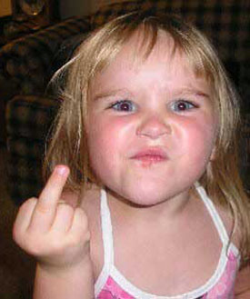  Niño/a mal genio | 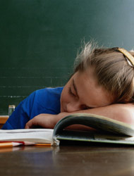  Niño/a con pereza
  Nina presumida | 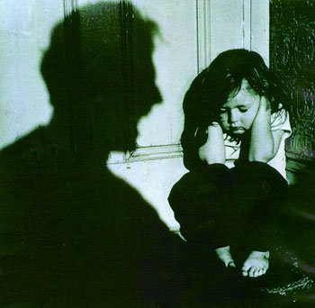  Niños matratados
Cada niño es un mensaje, un misterio
y un desafío para el educador

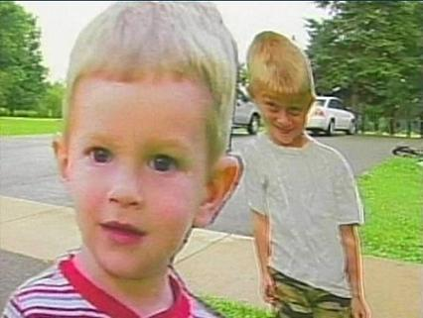  Niño marginado | 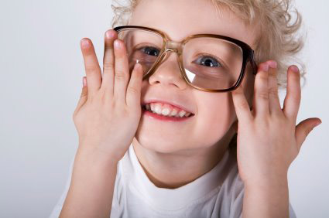  Niño inquieto
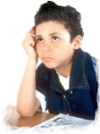  Niño distraído | 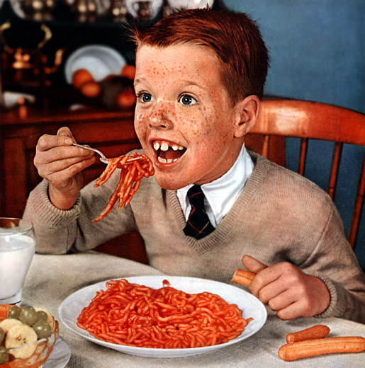  Niño gloton

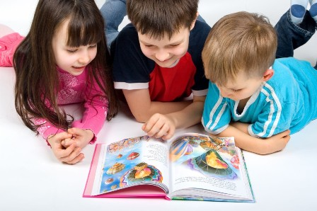 | Conviene aprender  lo que son los niños mediante la observación  de su propia vida.  El niño es el mejor libro sobre lo que es infancia

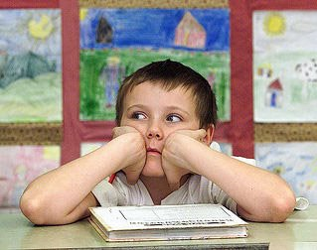  Niños aburridos | 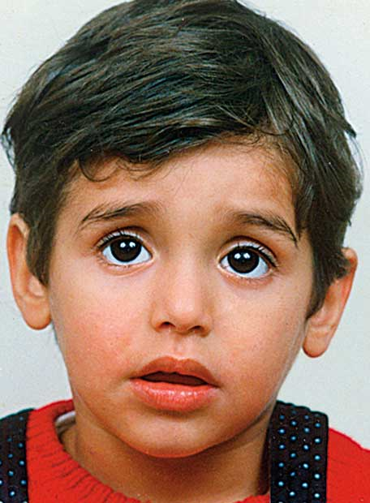  Niños asustados
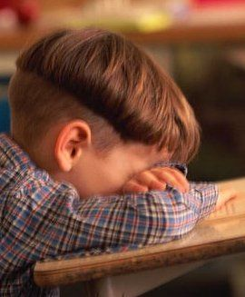  Niño llorón |   Niña temerosa

Un educador debe recordar que no todo lo hay
en la infancia es alegre y hermoso
Hay muchos niños que sufren, lloran y sienten el dolor de
la zozobra o de la desconfianza

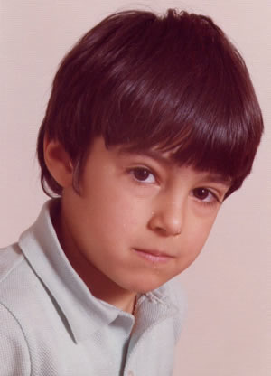  Niño resignado | 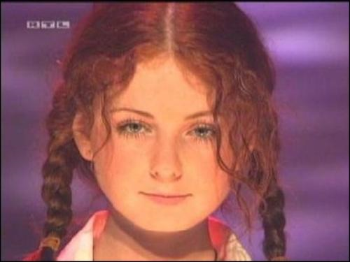NNniña desconfiada
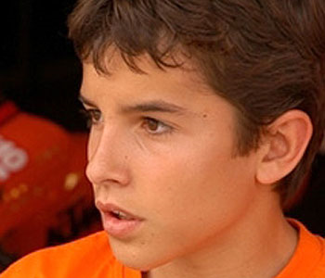  Niño sorprendido |   Niña inquisidora

Cada niño necesita su trato personal,
en lo intelectual y en lo personal
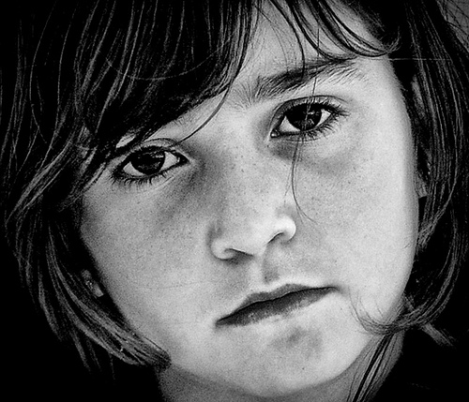


El ideal es que la infancia discurra con paz, alegría y serenidad
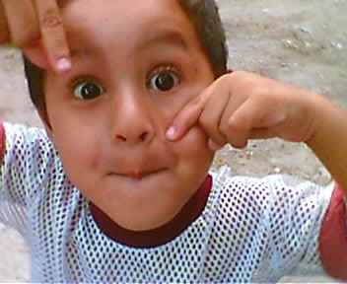  Con el juego |   Con la confianza
  Con la autoestima | 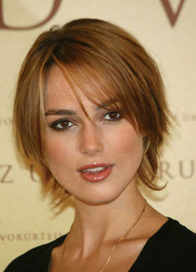  Con la tranquilidad

